3º ANO
ATIVIDADES PARA 05 A 08 DE JULHO/2021
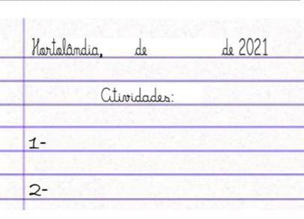
DIA DA SEMANA | ROTINA DIÁRIA  DESCRIÇÃO DAS ATIVIDADES
Segunda-feira 05/07/2021 | Leitura diária: A primavera da lagarta – Ruth Rocha  Avaliação do dia: Língua Portuguesa.
Terça-feira  06/07/2021 | Leitura diária: As coisas que a gente fala – Ruth Rocha  Avaliação do dia: Matemática.  Arte: Que tal fazer uma atividade de arte e exercitar a criatividade? Dê uma olhadinha na atividade de Arte em nosso Portal Educação.
Quarta-feira 07/07/2021 | Leitura Diária: Bom dia todas as cores – Ruth Rocha  Avaliação do dia: Interdisciplinar (História/ Geografia/ Ciências).  Educação física: Que tal se exercitar um pouquinho? Dê uma olhadinha no Portal Educação, na atividade preparada pelo professor (a) de Educação física.
Quinta-feira  08/07/2021 | Leitura diária: Como se fosse dinheiro – Ruth Rocha  Resgatando as brincadeiras da infância: Hoje vamos nos divertir com a brincadeira “ Elástico de mão”. Segue abaixo as instruções da brincadeira. Espero que se divirtam.  Inglês: Hoje é dia de aprender uma nova língua: vamos estudar Inglês! Dê uma olhadinha no Portal Educação, na aula TEMA: Independence Day (Dia da Independência) página 91 que a teacher preparou para você!
Sexta-feira  09/07/2021 | FERIADO

EMEF:____________________________________________________________________
NOME:____________________________________________________________________
PROFESSORA:_________________________________________3° ANO:_____________
AVALIAÇÃO DE LÍNGUA PORTUGUESA
- Leia a fábula a seguir e responda as questões.

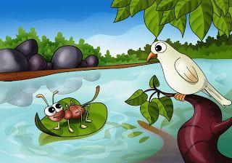
A FORMIGA E A POMBA
Uma formiga foi à margem do rio para beber água e, sendo arrastada pela forte correnteza, estava prestes a se afogar.
Uma pomba que estava numa árvore sobre a água, arrancou uma folha e a deixou cair na correnteza perto dela.
A formiga subiu na folha e flutuou em segurança até a margem.
Pouco tempo depois, um caçador de pássaros veio por baixo da árvore e se preparava para colocar varas com visgo perto da pomba que repousava nos galhos alheia ao perigo.
A formiga, percebendo sua intenção, deu-lhe uma ferroada no pé. Ele repentinamente deixou cair sua armadilha e, isso deu chance para que a pomba voasse para longe a salvo.
MORAL DA HISTÓRIA: TRATE BEM SEU PRÓXIMO QUE ELE LHE TRATARÁ BEM TAMBÉM.
- Quem são os personagens do texto?
R.___________________________________________________________________
- Por qual motivo a pomba arrancou uma folha e deixou cair na correnteza?
R.________________________________________________________________________
- Quais são as características de um texto do gênero FÁBULA?
( ) Possuem relatos de fatos atuais que são do interesse do público leitor.
( ) Possuem balões que mostram os diálogos dos personagens e suas ideias.
( ) Possuem animais que agem como seres humanos, há sempre um ensinamento ou moral.
- Como a formiga salvou a pomba do caçador de pássaros?
( ) Deu um ferroada no pé do caçador.
( ) Gritou por ajuda.
( ) Subiu na mão do caçador.

- A formiga ajudou a pomba ___ (qual sinal de pontuação é usado para finalizar a frase?) .
( ) Ponto final .

( ) Ponto de interrogação ?

( ) Ponto de exclamação !

- A pomba estava numa árvore___ (qual sinal de pontuação é usado para fazer uma pergunta?).

( ) Ponto final .

( ) Ponto de interrogação ?

( ) Ponto de exclamação !

- Que dia lindo___ (qual sinal de pontuação é usado quando está admirando? ).

( ) Ponto final .
( ) Ponto de interrogação ?
( ) Ponto de exclamação !

- Dê o antônimo das seguintes palavras:

- Frio:______________
- Bonito:____________
- Grande:_____________
- Longe:______________

- Dê o sinônimo das seguintes palavras:

a) Alegria:___________________
b) Tranquilo:_________________
c) Rápido:___________________
d) Certo:____________________

- Observe a imagem e conte a história do Leão e o Ratinho.
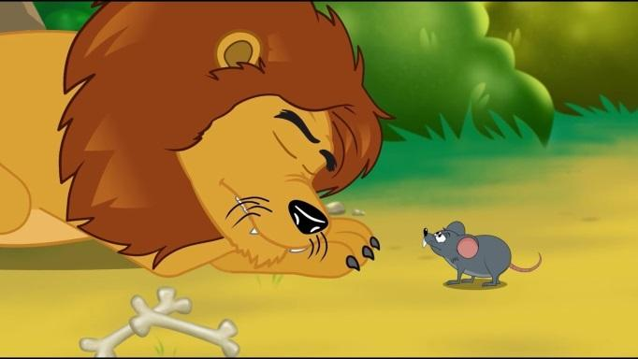

______________________________________________________________________________________________________________________________________________________________________________________________________________________________________________________________________________________________________________________________________________________________________________________________________________________________________________________________________________________________________________________________________________________________________________________________________________________________________________________________________________________________________________________________________________________________________________________________________________________________________________________________________________________________________________________________________________________________________________________________________________________________________________________________________________________________________________________________________________________________________________________________________________________________________________________________________________________________________________________________________________________________________________
Boa prova!

EMEF:____________________________________________________________________
NOME:____________________________________________________________________
PROFESSORA:_________________________________________3° ANO:_____________
AVALIAÇÃO DE MATEMÁTICA
- Laís quer comprar um vestido que custa R$ 60,00 reais. Ela tem R$ 40,00 reais. Quanto falta para ela comprar o vestido?
( )10,00 reais ( )20,00 reais ( )100,00 reais
- Na festa de Talita sua tia fez 158 brigadeiros e 152 beijinhos. Quantos docinhos a tia da Talita fez?
( )301 docinhos ( )300 docinhos ( )310 docinhos

- Observe o código de barras. Como se lê a primeira sequência de números
( )mil duzentos e trinta ( )mil duzentos e trinta e quatro ( )mil duzentos e quatro
- Qual o número representado no material dourado?
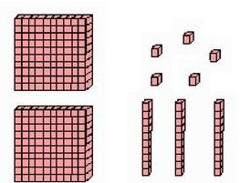
( )235 ( )2035 ( )2305

- Quais figuras geométricas foram utilizadas para esta imagem?
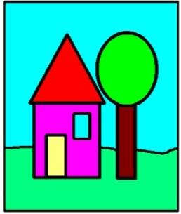
R.______________________________________________________________________
6- Observe o gráfico e veja a quantidade de produtos à venda.
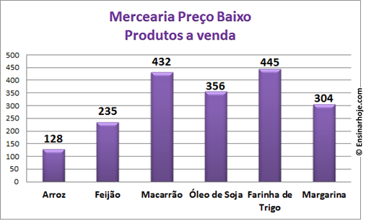
- Qual a maior quantidade de produtos à venda?
R.______________________________________________________________________

- Qual a menor quantidade de produtos à venda?
R.______________________________________________________________________

- Se num mesmo dia for vendido todo o arroz e o feijão, qual a quantidade de produtos vendidos no total?

R.______________________________________________________________________
- Se num dia for vendido apenas 106 unidades de óleo de soja, quantos restariam para vender?
R.________________________________________________________________________
10- Arme e resolva as operações.
- 225+117= | - 516-213= | - 12x2=
- 125+110= | - 107-19= | - 35x4=

EMEF:____________________________________________________________________
NOME:____________________________________________________________________
PROFESSORA:_________________________________________3° ANO:_____________
AVALIAÇÃO INTERDISCIPLINAR (HISTÓRIA, GEOGRAFIA E CIÊNCIAS)
Os problemas das cidades
Até a década de 1950 a maioria dos brasileiros vivia na região rural. A partir de então, as pessoas foram saindo do campo em busca de trabalho, e hoje a maior parte da população vive nas cidades.
Muitas cidades brasileiras foram crescendo rapidamente, e com isso surgiram muitos problemas para a sociedade e para o meio ambiente, como moradias precárias, desemprego, desigualdade social, mau atendimento na área da saúde, poucas creches e escolas e poluição do meio ambiente.
Os governos devem agir para garantir aos moradores das cidades alguns serviços básicos e direitos básicos para que todos tenham uma boa qualidade de vida. Alguns desses serviços nós usamos dentro de casa e outros nós usamos fora dela, em locais como praças e ruas. Existem também serviços que nós usamos nos dois espaços.
Charlier, Anna Maria, Simielli, Maria Helena. Ápis história, 3° ano: ensino fundamental, anos iniciais/ Anna Maria Charlier, Maria Helena Simielli - - 2. Ed. - - São Paulo: Ática, 2017.
- Observe a tirinha e responda as questões.
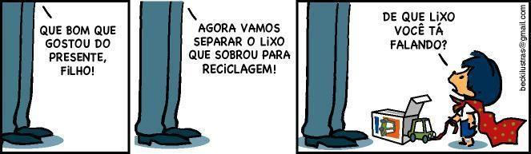
Beck, Alexandre
- O que o pai de Armandinho considerou lixo?
R._______________________________________________________________________
3- O que significa reciclagem?
R.________________________________________________________________________
4- Com o crescimento das cidades, também vem junto a poluição sonora. Explique o que significa poluição sonora.
R.________________________________________________________________________

5- Escreva as características da paisagem de antes.
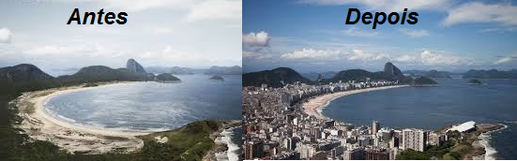

R.____________________________________________________________________________________________________________________________________________________________________________________________________________________________
6- De acordo com a segunda imagem, quais foram as mudanças que ocorreram ao decorrer do tempo?
R.__________________________________________________________________________________________________________________________________________________

- Marque um X na alternativa que descreve como vemos a imagem abaixo.
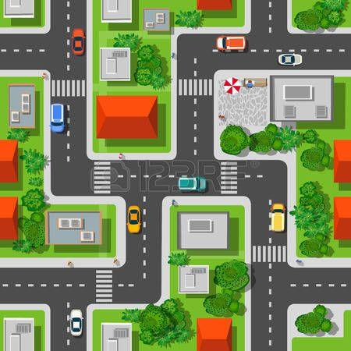
( ) visão vertical
( ) visão oblíqua
- O que podemos considerar como locais públicos?
( ) casas, apartamentos e parques.
( ) condomínio fechado.
( ) parques e praças.

QUINTA-FEIRA (08/07)
Elástico de mão:
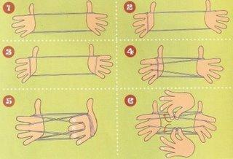
Essa brincadeira é conhecida como cama de gato. Corte um pedaço de barbante (pode ser elástico ou fita também), dê um nó entre as duas pontas. Deixando as mãos verticalmente paralelas, coloque o barbante nas pontas dos dedos, formando uma espécie de retângulo uniforme. Sem dobrar os dedos, ou tirar o barbante da posição inicial, leve a mão direita até a esquerda e passe-a por baixo da lateral do barbante de forma que este fique enrolado. Faça a mesma coisa com a mão esquerda. Passe o dedo do meio de cada mão por baixo do barbante recém enrolado, algo semelhante a letra x se formará em cada um dos lados. A partir daí o objetivo é passar o barbante para a mão dos outros jogadores sem que este saia da mão do primeiro, formando outra ‘figura’ a ser desatada em seguida.
Disponível em: https://maesamigas.com.br/tunel-do-tempo-brincadeiras-dos-anos-80e-90/ . Acesso em: 15/06/21.

